Ödev #1
(Microprocessor specifications)
22360859002
Sudenur Elmas

Ödevin detayları:
Kendi kişisel bilgisayarınızdaki işlemcinin (2. hafta slaytının 15. sayfasındaki tablodaki gibi) transistör sayısı, işlemci hızı, register genişliği vs. özelliklerini araştırıp ilgili tabloyu doldurunuz.
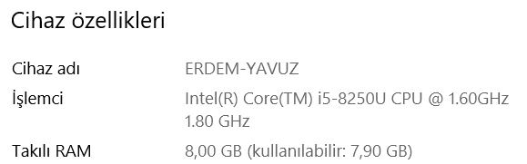

Processor | 13th Gen Intel(R) Core(TM) i7-1360P
Codename | Raptor Lake-P
Year introduced | Q1 2023
Transistors | ~25 milyar
Minimum feature size | Intel 7 (10 nm Enhanced SuperFin)
Package | FCBGA1744
Socket or slot | BGA1744
Core/Bus frequency (max) | 5.00 GHz/100 MHz
External data bus width | 64 bit
Internal register widths | 64 bit
Address bus width | 64 bit (~48 bit physical address space)
$${NDP}^{2}$$ | 16 Execution Threads (12 core – 4P + 8E)
L1 Cache | 1.1 MB
L2 Cache | 10 MB
L3 Cache | 18 MB

